**Модуль расчета ЭЦП**

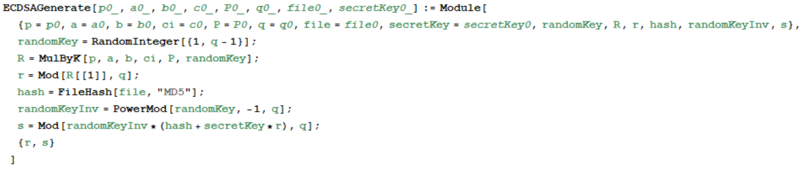

**Модуль верификации ЭЦП**

